2015年度 本試験 化学 第1問 － 問6

必要があれば，原子量は次の値を使うこと。
H 1.0 C 12 N 14 O 16 Al 27 Cl 35.5 Cu 64

気体は理想気体として扱うものとする。

【問題】

図3に示す14族，16族，17族元素の水素化合物の沸点に関する記述として下線部に誤りを含むものを，下の①～④のうちから一つ選べ。

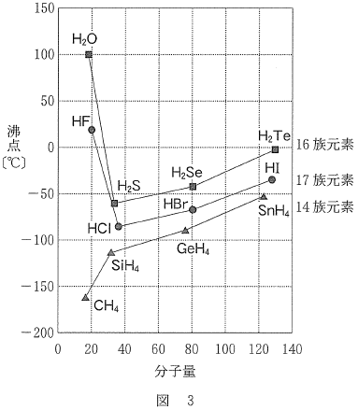

① 16族元素の水素化合物のうち，水の沸点が高いのは，水の一部が電離してH＋とOH－を生じるためである。
② 第3～5周期の同じ族の水素化合物で，分子量が大きくなると沸点が高くなるのは，分子間にファンデルワールス力がより強くはたらくためである。
③ 同一周期の中で14族元素の水素化合物の沸点が低いのは，正四面体構造の無極性分子であるためである。
④ フッ化水素の沸点が塩化水素に比べて高いのは，分子間に水素結合がより強くはたらくためである。

2015年度 本試験 化学 第1問 － 問6

【問題情報】

単元 | 水素化合物の沸点
配点 | 4点
計算問題 | ×
難易度 | 普通

【正解】

① 16族元素の水素化合物のうち，水の沸点が高いのは，水の一部が電離してH＋とOH－を生じるためである。

【解説】

16族元素の水素化合物のうち，水の沸点が高いのは，分子間に水素結合がはたらくためです。

高校化学Net参考書 http://ko-ko-kagaku.net/

